Rodzaje tapet

Tapety to materiały okładzinowe z papieru, którego strona licowa jest pokryta odpowiednią powłoką, zapewniającą żądane cechy techniczne, użytkowe
i dekoracyjne.

Stosowane są z uwagi na:
- możliwość ukrycia nierówności i wad ścian,
- możliwość wyciszenia i ocieplenia pomieszczeń,
- łatwość utrzymania czystości ścian, przy tapetach zmywalnych. Ze względu na wzornictwo rozróżnia się tapety:
- jednobarwne,
- wzorzyste bez raportu, w których wzór nie wymaga dopasowania,
- wzorzyste z raportem, w których motyw zdobniczy powtarza się
w stałych odstępach i wymaga dopasowania w sąsiednich brytach.

Tapety papierowe mogą być jedno-, dwu- lub trzywarstwowe, o powierzchni licowej drukowanej lub tłoczonej. Produkuje się tapety papierowe:
- zwykłe, które można ścierać jedynie na sucho,
- wodoodporne, które można ścierać na mokro, bez użycia detergentów,
- zmywalne, odporne na wodę z dodatkiem detergentów.
Stosuje się je w pokojach dziennych i sypialniach. Niektóre rodzaje tapet papierowych można malować farbami.

Tapety na flizelinie są to tapety papierowe lub winylowe podklejone flizeliną.
Dobrze maskują wady i nierówności ścian, przy ich układaniu klej nanosi się na ścianę, a nie na tapetę; zaleca się je układać na podłożach gipsowych.
Tapety tekstylne składają się z dwóch warstw: spodniej papierowej i wierzchniej z tkaniny z włókien naturalnych (lnu, jedwabiu, wełny) lub syntetycznych (poliakrylowych, poliamidowych). Tapety osnowowe mają wierzchnią warstwę pokrytą równoległymi pasami przędzy.

Do tapet tekstylnych należą również tapety welurowe (króciutkie włókna poliamidowe ustawione pionowo są przyklejone do papieru); stosowane
w sypialniach i pokojach dziennych.

Tapety winylowe wytwarza się przez:
- powlekanie papieru pastą z polichlorku winylu ( tapety TPO),
- metodą laminowania czyli powlekania papieru podkładowego tapety cienką folią z plastyfikowanego polichlorku winylu (TLW).
Produkuje się tapety z winylu płaskiego i spienionego, głęboko tłoczone.
Tapety te są trwałe, odporne na zmywanie z szorowaniem, dlatego mogą być stosowane w pomieszczeniach narażonych na zawilgocenie i brudzenie się (łazienki, kuchnie).

Tapety ocieplające są to tapety papierowe, winylowe lub tekstylne ocieplone warstwą pianki lateksowej lub spienionego polistyrenu. Przy wymianie tapet zdziera się warstwę wierzchnią, a warstwa ocieplająca pozostaje na ścianie jako pokład pod nowe tapety.

Tapety korkowe to tapety dwuwarstwowe, w których spodnią warstwę stanowi papier, a wierzchnią cienkie płaty korka; pomalowane lakierem do drewna uzyskują odporność na wodę. Tapety te wyciszają i ocieplają pomieszczenia, maskują nierówności ścian i nie przyciągają kurzu; stosuje się je najczęściej w przedpokojach, holach, gabinetach.
Fototapety są to tapety papierowe, które po naklejeniu tworzą obraz na całą ścianę. Poszczególne bryty tapet są zadrukowane częściami danego obrazu, a po naklejeniu dają kompozycję zdobniczą określonych rozmiarów.

Tapety natryskowe mogą występować w postaci:
- sypkiej mieszanki składającej się z włókien naturalnych (jedwabiu, bawełny), włókien mineralnych, barwników oraz kleju roślinnego,
- płynnych preparatów z żywic syntetycznych (akrylowych).
Po nałożeniu specjalnym sprzętem natryskowym tworzą warstwę o efektownej, chropowatej fakturze, która jest równocześnie izolacją termiczną i akustyczną. Można je nakładać na ściany, sufity, rury, powierzchnie drewniane, ale tylko
w pomieszczeniach suchych, które nie są narażone na działanie wilgoci.

Tapety podkładowe stanowią podkład pod powłoki malarskie. Należą do nich tapety rauhfazer oraz tapety z włókna szklanego. Tapety rauhfazer składają się
z kilku warstw papieru, do którego wtopiono włókna drzewne tworzące odpowiednią strukturę; są trwałe, dobrze kryją nierówności podłoża, należy je pomalować zaraz po nałożeniu; można je stosować w suchych pomieszczeniach
i wielokrotnie malować. Tapety z włókna szklanego są przeznaczone do malowania farbami emulsyjnymi z dodatkiem lateksu lub farbami na spoiwie żywicznym (akrylowymi), są bardzo trwałe, odporne na uszkodzenia mechaniczne, ogień, wodę, środki chemiczne, zabezpieczają ściany przed pękaniem (pracują podobnie jak siatka zbrojeniowa); są bardzo trudne do usunięcia, odrywa się je razem z tynkiem. Stosuje się je w budynkach użyteczności publicznej: hotelach, restauracjach, biurach, sklepach.

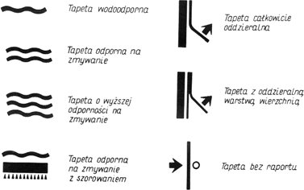
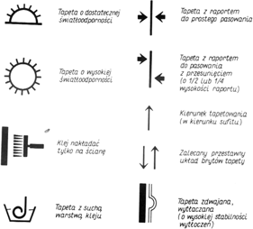

Rys. Oznaczenia graficzne niektórych właściwości tapet

